STORESチケット デザイン用紙
今年度はSTORESというサイトにて、欅祭本部が一括して団体さんのチケット販売を行います。つきましては、販売ページ画像のデザイン・チケットのデザインをしていただきたく、考えております。
欅祭の団体PRになるものであれば写真でも、デザインツールを用いたデザインでも、手書きのデザインでも構いません。
※ただし、画像ファイルサイズ等条件がございますので、よく注意事項を確認の上ご提出ください。

団体名 ,

①STORES商品画像
下の写真のように電子チケットが販売されます。青の四角で囲まれている部分が、団体さんが自由にデザインしていただける部分です。

《作成条件》
・画像ファイルサイズ：5MB以下
・ファイル形式： jpg/ jpeg/png/gif 形式
・画像サイズ： 920px × 920px
・手書きの際は、枠内にご記入いただければ構いません。

【見本】 【手書きの方はこちらにご記入ください】
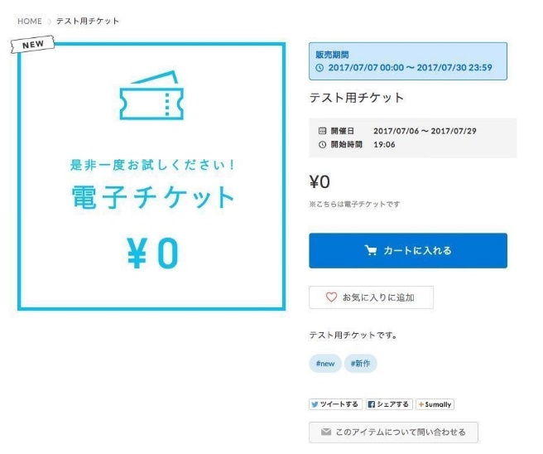

②STORESチケット画像
下の写真のようにチケットを購入された方に、チケットが配布されます。
青色の水玉の「TICKET」と書かれている部分が団体さんにデザインしていただく箇所になります。
こちらのチケット画像に関しましては、欅祭本部の方で一括して作成した共通のデザインを使用することも可能です。現時点でどのようなものかをお見せすることはできませんが、ご希望される方は、以下のチェックにご記入をお願いします。
共通デザインの使用を希望する □
【見本】
《作成条件》
・画像ファイルサイズ：5MB以下
・ファイル形式： jpg/ jpeg/png/gif 形式
・画像サイズ： 240px × 540px
・手書きの際は、枠内にご記入いただければ構いません。

【手書きの方はこちらにご記入ください】

何かご不明な点がございましたら、欅祭本部展示・公演団体用公式LINEまでお問い合わせください。
お手数ではございますが、手書きの方はこちらの用紙を印刷し、必要事項をご記入の上、
9/24(金)第6回総責任者にてご提出ください。
また、データ・画像での提出を希望される方は、9/24日(金)23:59までに公式LINEまでご提出ください。
その際、こちらの用紙はご提出いただかなくて結構です。

